
المملكة العربية السعودية إدارة التربية والتعليم بــ ..............
وزارة التربية والتعليم مدرسة ...................................

توزيع مقرر الرياضيات للصف الأول الابتدائي للفصل الدراسي الثاني للعام الدراسي 1433 / 1434 هـ
الأسبوع الأول | الأسبوع الثاني | الأسبوع الثالث | الأسبوع الرابع | الأسبوع الخامس | الأسبوع السادس
14/3 - 18/3 | 21/3 - 25/3 | 28/3 - 2/4 | 5/4 - 9/4 | 12/4 - 16/4 | 19/4 - 23/4
الجمع بأي ترتيب  الجمع بالعد التصاعدي  تدريبات إضافية | الجمع باستعمال خط الأعداد  جمع العدد إلى نفسه  جمع العدد إلى نفسه مضافا إليه 1 | اختبار الفصل الأول  الطرح بالعد التنازلي  الطرح باستعمال خط الأعداد | استقصاء حل المسألة  الطرح باستعمال حقائق جمع العدد إلى نفسه  العلاقة بين الجمع والطرح | الحقائق المترابطة  اختبار الفصل الثاني  مقارنة الأطوال وترتيبها | وحدات الطول غير القياسية  مقارنة الأوزان وترتيبها  مقارنة السعات وترتيبها
الأسبوع السابع | الأسبوع الثامن | الأسبوع التاسع | الأسبوع العاشر | الأسبوع الحادي عشر | الأسبوع الثاني عشر
26/4 - 1/5 | 4/5 - 8/5 | 18/5 - 22/5 | 25/5 - 29/5 | 2/6 - 6/6 | 9/6 - 13/6
مقارنة المساحات وترتيبها  اختبار الفصل الثالث  النقود ( واحد ريال،5 ريالات،10ريالات ) | عد النقود  المبالغ المتساوية  استقصاء حل المسألة | استعمال النقود  ترتيب الأعمال اليومية + أيام الأسبوع  اختبار الفصل التاسع | المجسمات  تصنيف المجسمات يتدحرج ، يتراص ، ينزلق  الأشكال المستوية والمجسمات | الأشكال المستوية  الأجزاء المتطابقة  النصف | الثلث والربع  تدريبات إضافية  اختبار الفصل العاشر
الأسبوع الثالث عشر | الأسبوع الرابع عشر | الأسبوع الخامس عشر | الأسبوع السادس عشر | الأسبوع السابع عشر | الأسبوع الثامن عشر
16/6 - 20/6 | 23/6 - 27/6 | 1/7 - 5/7 | 8/7 - 12/7 | 15/7 - 19/7 | 22/7 - 26/7
العد بالعشرات  الآحاد والعشرات  الأعداد حتى 50 | الأعداد حتى 100  التقدير  لوحة المئة | العد القفزي اثنينات وخمسات وعشرات  مقارنة الأعداد حتى 100  ترتيب الأعداد حتى 100 | العدد الزوجي والعدد الفردي  اختبار الفصل الحادي عشر | الخطط العلاجية وتسليم النتائج
معلم المادة : منتدى الأحساء التعليمي |  | مدير المدرسة : ® رحــــال ® |  | مشرف المادة :

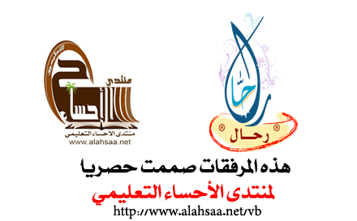

ملاحظاتكم واقتراحاتكم تهمني
rahal606@hotmail.com
لا تنسونا من دعواتكم الطيبة
أخوكم
رحال

